Appendix G.14. Invitation Letter With Mail Survey for NAP Participant List Sample in Spanish (2 mailings)
<STUDY LETTERHEAD AND LOGO>
Estimado residente actual,
Recientemente le invitamos a tomar parte de una encuesta sobre la salud y el bienestar. Si ya ha completado la encuesta – en línea o la copia física - ¡gracias! Si no ha completado la encuesta, por favor complétela lo antes posible. Sus respuestas nos ayudarán a aprender más sobre los hogares en Puerto Rico, en especial cuando se trata de necesidades alimentarias y nutricionales. Los resultados de esta encuesta ayudarán al Departamento de Agricultura de los Estados Unidos (USDA, por sus siglas en inglés) y la Administración para el Desarrollo Socieconómico de la Familia (ADSEF) a mejorar los programas y servicios ofrecidos a los hogares de Puerto Rico.
Su voz importa.
Participar es fácil. Puede—
- Devolver la encuesta adjunta utilizando el sobre pre-pagado,
O
- Vaya a www.surveyname.com o escanee el código QR: 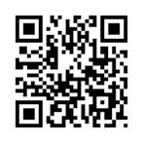
  - Ingrese su contraseña [####].
Recibirá una tarjeta de regalo de $40 por completar la encuesta.
La encuesta tomará alrededor de 40 minutos. El reporte del estudio no incluirá nombre u otra información que pueda ser utilizada para identificarle a usted o su hogar. Su participación es voluntaria. Si usted o cualquiera en su hogar recibe asistencia de la Administración de Desarrollo Socioeconómico de la Familia, el participar en esta encuesta no afectará sus beneficios, los beneficios de cualquiera en su hogar o los beneficios a los que usted pueda aplicar en un futuro.
Endorsado por:
- ADSEF
- Organization …
- Organization …
Patrocinado por:
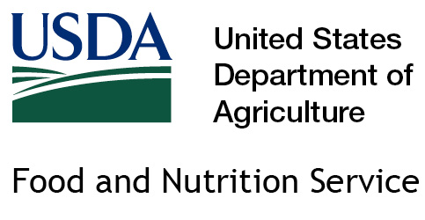
USDA Food and Nutrition Service | USDA-FNS
¿Necesita ayuda? ¿Necesita la encuesta en inglés?
- Envíenos un correo electrónico a email@address.com
- Visite la página electrónica del estudio en www.healthandwellbeingPR.com
- Llámenos al [1.800.xxx.xxxx]
Gracias por ser parte de esta encuesta importante.
[Nombre]
[Título y División]

Declaración de Carga Pública
Esta información está siendo recopilada para asistir al Servicio de Alimentos y Nutrición (FNS, por sus siglas en inglés) en comprender el estado de seguridad alimentaria y el bienestar económico entre los residentes de Puerto Rico. Esta es una recopilación voluntaria. FNS utilizará la información como base para futuras evaluaciones de seguridad alimentaria y el Programa de Asistencia Nutricional, particularmente en el contexto de desastres naturales. Esta recopilación no solicita información de identificación personal bajo la Ley de Privacidad de 1974 (Privacy Act of 1974). De acuerdo con la Ley de Reducción de Trámites de 1995 (Paperwork Reduction Act of 1995), una agencia no puede realizar o patrocinar, y una persona no está obligada a responder a una recopilación de información a menos que demuestre un numero de control válido de la OMB. El número de control válido de la OMB para esta recopilación de información es 0584-XXXX. El tiempo requerido para leer esta información se estima en un promedio de 3 minutos. Envíe sus comentarios con respecto a este estimado de carga o cualquier otro aspecto de esta recopilación de información, incluyendo sugerencias para reducir esta carga a: U.S. Department of Agriculture, Food and Nutrition Service, Office of Policy Support, 1320 Braddock Place, Alexandria, VA 22314. ATTN: PRA (0584-XXXX). No devuelva el formulario completado a esta dirección.

